Document 6 : Le catalogue fournisseur Opalestore

CUISINE
Pour que la cuisine reste un plaisir, découvrez les accessoires indispensables pour aménager sa cuisine. Que ce soit à l’arrêt ou en mouvement lors des voyages, les véhicules mobiles nécessitent des équipements spéciaux pour que le transport reste sans bruit…

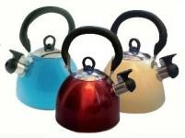 | Bouilloire 2.50 l | 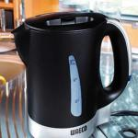 | Bouilloire mobitherm 12v 200w | 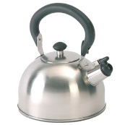 | Bouilloire design 1.50l inox
 | 18 € |  | 56€ |  | 28 €
 | Bouilloire design 1.50l inox | 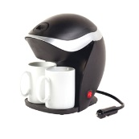 | Cafetière 12v – 2 tasses | 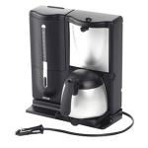 | Cafetière 12v- waeco-8 tasses
 | 60 € |  | 28 € |  | 25 €
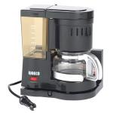 | Cafetière 5 tasses 12v | 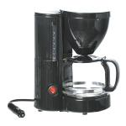 | Cafetière familiale 12v | 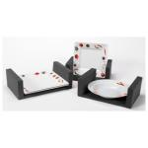 | Lot de 3 range assiettes en mousse
 | 68 € |  | 28 € |  | 28 €
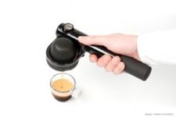 | Handpresso wild | 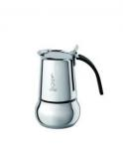 | Cafetière italienne 4 tasses | 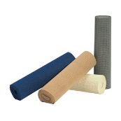 | Anti dérapant en rouleau- gris
 | 79 € |  | 37 € |  | 9 €
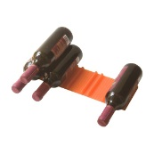 | Range bouteilles en silicone
 | 15 €

